14.05.2020r.

Witajcie! Dziś poznacie zasady, których należy przestrzegać podczas oglądania występów. Przypomnimy sobie, jak brzmi hymn narodowy i w jaki sposób należy się zachowywać, gdy się go słyszy.

Temat dnia: Umiem zachować się podczas ważnych uroczystości.

- Posłuchajcie co mówią dzieci o przygotowaniu i zachowaniu się podczas wizyty w filharmonii. Filharmonia to miejsce, gdzie organizowane są koncerty prezentujące muzykę poważną. Jakie zasady zapamiętaliście? Porozmawiajcie z Rodzicami o tym, czy te zasady obowiązują tylko podczas wizyty w filharmonii, czy również w czasie innych ważnych uroczystości?
https://www.youtube.com/watch?v=cbBn-CkDZZI
- Mazurek Dąbrowskiego – utrwalenie hymnu. – Zastanówcie się i powiedzcie Rodzicom jak nazywa się najważniejsza pieśń w danym kraju, grana i śpiewana między innymi przed meczami, na ważnych państwowych uroczystościach. (hymn) Ze względu na szacunek dla kraju, w czasie słuchania i śpiewania hymnu należy zachowywać się w odpowiedni sposób. Czy wiecie jak? (Dziecko podaje swoje pomysły. Drodzy Rodzice nakierowujcie dzieci tak, aby móc im powiedzieć o zdjęciu nakrycia głowy, staniu na baczność, nierozmawianiu - wstańcie i pokażcie prawidłową postawę). Zaśpiewajcie wspólnie hymn Polski zachowując się w odpowiedni sposób:
https://www.youtube.com/watch?v=ioUutRw9WeQ
- Karta pracy – odnajdźcie na obrazku 3 figury geometryczne – koło, trójkąt i kwadrat. Pokolorujcie trójkąt na żółto, kwadrat na niebiesko, a koło na czerwono. Pokolorujcie dowolnie resztę ilustracji. – Załącznik 1

Miłego dnia

p. Aneta Garwolińska
p. Olga Dobosz

Załącznik 1
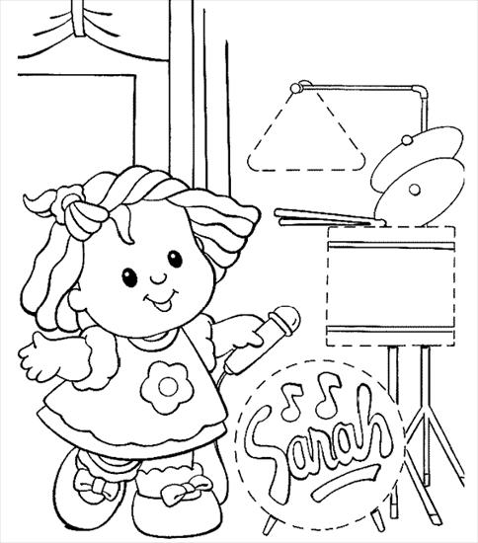
https://chomikuj.pl/halszka64/Instrumenty/karty+pracy

